Муниципальное дошкольное образовательное учреждение
«Детский сад №125 комбинированного вида»

Картотека дидактических игр во второй младшей группе по ФГОС
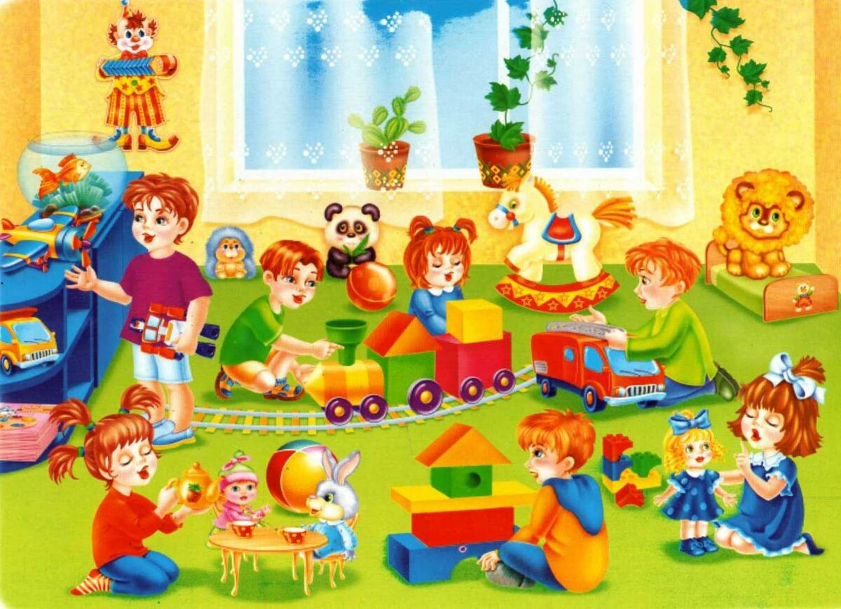

Подготовила:
Бутяйкина А. М.
воспитатель 1 кв. категории

г.о. Саранск

Игры для социально-коммуникативного развития
Игры, направленные на социально-коммуникативное развитие ребенка, имеют такие цели:
- восприятие норм социального поведения;
- развитие коммуникативных умений, навыков сотрудничества с другими детьми и взрослыми;
- развитие эмпатии;
- формирования чувства уважения и причастности к своей семье и коллективу сверстников;
- формирование позитивного отношения к трудовой и творческой деятельности;
- выработку навыков безопасного поведения.

Игра «Кому что нужно»
Цель: познакомить с основными характеристиками таких профессий, как доктор, парикмахер, пекарь; формировать позитивное отношение к трудовой деятельности.
Для игры нужно подготовить предметы, необходимы для выполнения профессиональной деятельности (шприц, ножницы, расческа, миска и т.д.), а также детали соответствующих костюмов. Дети распределяются по ролям.
Сначала с детьми нужно провести беседу о профессиях врача, парикмахера, пекаря (можно выбрать и другие). Необходимо выяснить, что малыши знают об их профессиональной деятельности. Можно спросить, у кого из детей родители имеют такие профессии.
В ходе игры каждый ребенок сначала получает детали костюма. Он должен понять, какую профессию ему нужно представлять. Если дети затрудняются с ответом, ведущий им помогает.
Далее проводится игра с предметами, которые сложены на столе. Детям нужно выбрать предмет, который необходим для их профессиональной деятельности. После этого можно предложить им показать, как этим предметом надо пользоваться.
Игра «Да или нет»
Цель: воспитывать бережное отношение к здоровью; учить управлять своим поведением, понимать какие поступки правильные.
Дети становятся в круг. Учитель должен называть различные ситуации, а малышам нужно, если озвучено правильное поведение — хлопать в ладоши, если неправильное — топать ногами.
Игра «С кем дружить»
Цель: учить детей понимать мимику людей; развивать эмпатию, воспитывать дружелюбие.
На доске разместить изображения детей с разным выражением лица. Ребятам предлагается рассмотреть картинки и выбрать себе друга. Ведущий должен попросить их объяснить свой выбор.

Игры для речевого развития детей 3-4 лет
Игры для речевого развития направлены на достижение таких целей:
- научить ребенка пользоваться речью как средством общения;
- увеличение словарного запаса;
- развитие фонематического слуха;
- ознакомление с основами звуковой и интонационной культурой речи;
- развитие речевого творчества;
- ознакомление с образцами детской литературы.

Игра «Громко – тихо»
Цель: развить интонационную культуру речи, научить менять силу голоса.
Для проведения игры нужно подготовить парные предметы разных размеров (большая и маленькая дудочки, уточки, машинки).
Перед началом игры педагог проводит с детьми беседу.
— Посмотрите, у меня в руках большая мама-утка. Она зовет своих деток и громко кричит «Кря-кря!». Повторите, как кричит мама-утка.
Дети громко повторяют «Кря-кря!».
— А теперь я держу утеночка. Он еще очень маленький и может только тихо говорить «Кря-кря!». Повторите, как он это делает.
Дети тихо повторяют «Кря-кря!». Педагог должен следить, чтобы дети не переходили на шепот.
После ознакомительной беседы можно перейти к самой игре. Педагог по очереди показывает то большую, то маленькую уточку, а дети должны самостоятельно произнести, как она крякает.
Аналогично можно обыграть любую другую пару предметов.

Игра «Пускание корабликов»
Цель: развитие артикуляционного аппарата, формирование навыка длительного произношения звука [ф] на одном выдохе и многократного произношения звука [п] на одном выдохе; развивать умение сочетать произнесение звука с началом вздоха.
Для игры нужно подготовить большую миску с водой, сигнальные флажки и несколько бумажных корабликов. Миску нужно поставить на маленький столик, а детей рассадить на стульчики полукругом вокруг стола.
— Сегодня я предлагаю вам попутешествовать на корабликах. Мы с вами живем в… Отметим флажком наше местоположение. (Ведущий устанавливает флажок на одной стороне миски и располагает возле него один кораблик).
— Куда бы вы хотели отправиться? (Дети называют любые города или страны, и педагог устанавливает другой флажок с противоположной стороны миски).
— Нам дует попутный ветер. Он спокойный, но сильный. Попробуем сымитировать его. Нужно сложить губы трубочкой и, не надувая щек на одном выдохе протяжно произнести звук [ф].
— А теперь появился порывистый резкий ветер. Чтобы показать его нужно, на одном выдохе прерывисто произносить несколько раз звуки [п-п-п].
Дети должны по очереди подходить к миске, назвать, куда они хотят отправиться и помочь кораблику добраться к месту назначения.

Игра «Светофор»
Цель: учить воспринимать на слух слова, находить речевые ошибки; правильно произносить слова.
Дети получают два кружочка, которые обозначают сигналы светофора. Зеленый кружочек нужно показывать, если услышишь правильное произношение слова, красные — если неправильное.
Далее ведущий показывает картинку предмета и произносит разные варианты его названия: альбом – айбом – авьбом; банан – банам – баман и т.д. Ребята после каждого слова поднимают соответствующий кружочек.
Желательно перед проведением такой игры провести исследование в группе и определить, какие слова дети произносят неправильно. Затем включить эти слова в игру.

Игры для познавательного развития детей второй младшей группы
Целью игр, направленных на познавательное развитие ребенка, является:
- развитие интересов, познавательной активности и мотивации, любознательности;
- формирование навыков познавательной деятельности;
- формирование представлений ребенка о себе и других людях, об объектах окружающего мира, их свойствах и отношениях между ними;
- ознакомление с понятиями «Отечество», «родина», основными социокультурными ценностями и традициями своего народа.

Игра «В лес за грибами»
Цель: формирование представлений о количественных отношениях между предметами «один — много».
Для проведения игры необходимо подготовить изображение большой полянки, на которой расположено несколько фигурок грибочков. Детям нужно раздать корзинки.
— Дети, мы пришли в лес на грибную полянку. Посмотрите, сколько здесь грибов? (Много).
— А теперь каждый из вас сорвет по одному грибу. Ответьте мне по очереди, сколько грибов в вашей корзинке. Сколько у тебя, Витя? (У меня один гриб).
Педагог должен спросить каждого ребенка.
— Давайте сложим все грибы в мою корзинку. Сколько получилось у меня грибов? (Много). А у вас? (Ни одного).

Игра «Упакуй подарок»
Цель: формировать понятие «большой», «маленький», «толстый», «тонкий»; учить соотносить предметы по размеру.
Ведущий предлагает детям пойти на День рождения к Машеньке. Для этого им нужно купить подарок. Каждый выбирает куклу (на картинках изображены куклы разные по размеру и толщине).
Теперь нужно подарок упаковать, а для этого детям нужно «купить» пакет, который будет соответствовать размеру куклы. При этом каждый ребенок должен объяснить свой выбор упаковки: «Я купил этот пакет, потому что моя кукла…».
После этой игры можно обсудить, как нужно правильно вручать и принимать подарки.

Игра «Что где растет»
Цель: учить группировать предметы на овощи и фрукты; развивать быстроту реакции, дисциплинированность, выдержку.
Для игры необходимо подготовить картинки с изображением огорода и сада и предметные картинки (или муляжи) овощей и фруктов.
Дети делятся на две команды: садоводы и овощеводы. По сигналу каждая команда должна собрать свои предметы. Побеждает та команда, которая выполнит задание быстрее.
Картотека игр для художественно-эстетического развития
Игры для художественно-эстетического развития проводятся для:
- закладывания предпосылок ценностно-смыслового восприятия и понимания произведений искусств;
- формирования эстетического отношения к природе и окружающему миру;
- реализации самостоятельной творческой деятельности.

Игра «Собери капельки в стакан»
Цель: научить разбираться в цветах и их оттенках; учить соотносить предметы по цвету.
Для игры нужно подготовить стаканчики и картинки разноцветных капель.
Педагог обращается к детям:
— Я положу в этот стаканчик капельку синего цвета. Давайте наполним стакан. Добавьте свои капельки такого же цвета.
У каждого ребенка должен быть набор из капелек всех нужных цветов.

Игра «Узнай и дорисуй»
Цель: развивать у детей чувство симметрии; учить точно передавать форму предмета, штриховать.
Для игры необходимо сделать карточки, на которых нарисованы только половинки различных предметов: цветок, солнышко, листочек и т.д. Детям предлагается дорисовать недостающую часть предмета, а потом заштриховать рисунок.

Игра «Красиво — некрасиво»
Цель: учить выявлять нарушения в композиции рисунка, его цветовой гамме, формировать эстетический вкус.
Детям предлагаются разные картинки. Они должны определить, в какой цветовой гамме выполнен каждый рисунок, а затем найти и назвать предмет, который разукрашен в неподходящий цвет и нарушает общую композицию.
— Ребята, посмотрите на рисунок. Что вы здесь видите?
— Какой цвет преобладает? Какие цвета похожи на него?
— Какой предмет выделяется по цвету, кажется здесь лишним?
Такую игру можно проводить фронтально или разделить детей на группы.
Игры, способствующие физическому развитию
Игры, способствующие физическому развитию, нацелены на:
- формирование у детей навыков двигательной деятельности;
- развитие координации, равновесия, моторики рук и гибкости;
- правильное формирование опорно-двигательного аппарата;
- обучение правильному выполнению основных спортивных движений;
- формирование навыков здорового образа жизни.

Игра «Качели»
Цель: учить выполнять различные ритмичные движения; развитие координации и равновесия.
Ведущий предлагает детям повторять за ним строчки стихотворения и выполнять соответствующие движения.
Все лето качели
Качались и пели,
И мы на качелях
На небо летели.
(Дети начинают качать руками вперед-назад, в приседании слегка пружиня ноги в коленях).
Настали осенние дни.
Качели остались одни.
(Уменьшают интенсивность движений и постепенно останавливаются).
Лежат на качелях
Два желтых листка.
И ветер качели
Качает слегка.
(Снова потихоньку начинают двигать руками).

Игра «Музыкальный стульчик»
Цель: формировать навыки двигательной деятельности, учить бегать по кругу, развивать внимательность, учить действовать по сигналу.
Для начала игры нужно по центру комнаты поставить в круг несколько стульчиков (на один меньше, чем количество участников). Дети должны стать в кружок вокруг стульев. Воспитатель включает музыку.
Пока звучит музыка, дети бегают по кругу. Как только музыка остановится, каждый должен сесть на отдельный стульчик. Одному ребенку стульчика не хватит. Он выходит из игры и стульчик убирается. Дальше игра повторяется. Так продолжается до тех пор, пока не останется один ребенок.

Игра «На прогулке»
Цель: разучить физические упражнения в движении, профилактика плоскостопия.
Перед началом игры дети выстраиваются в колонну. Воспитатель сообщает им, что они отправляются на прогулку, и просит их слушать его рассказ и повторять все движения.
— Мы идет по тропинке (дети идут друг за другом).
— Нам надо перейти через лужу (идут на пяточках).
— Подошли к яблоньке и хотим попробовать ее яблочки. Дотянитесь до них (идут на носочках).
— Надо перепрыгнуть через ручей (прыгают).
— Повстречали медвежонка, покажите, как он ходит (идут на внешней стороне стопы).
Ведущий может предлагать разные варианты движений. Для одного сеанса игры детям озвучивается не более пяти разных заданий.
Реализация всех пяти образовательных областей обеспечивает комплексный подход к развитию ребенка. Во второй младшей группе такая работа должна планироваться и проводиться с учетом возрастных особенностей детей 3-4 лет. При проведении игр необходимо добиваться создания атмосферы, способствующей эмоциональному благополучию ребенка и формированию у него позитивного отношения к себе, окружающим и к познавательной деятельности.

